《平安单位建设和评价规范》
编制说明

《平安单位建设和评价规范》编制组

目 录
1 目的意义 1
1.1 研究背景 1
1.2 规范制订的必要性分析 1
1.2.1 有利于建设更高水平平安镇江 1
1.2.2 有利于行业领域提升管理水平 1
1.3 规范编制原则及技术路线 1
1.3.1 规范编制原则 1
1.3.2 编制技术路线 2
1.4 预期效益分析 3
1.4.1 政治效益 3
1.4.2 经济效益 3
1.4.3 社会效益 3
1.4.4 社会效益 4
2 项目来源 4
3 编制过程 4
4 平安建设单位星级评定规范研究现状 4
4.1 国内行业领域平安建设研究进展 4
4.2 江苏省行业领域平安建设现状 5
4.3 镇江市行业领域平安建设现状 5
5 本标准与相关法律法规及国内外标准的关系 5
6 主要内容 5
6.1 术语和定义 5
6.2 基本要求 6
6.3 建设要求 6
6.3.1 组织推进标准 6
6.3.1.1 强化领导力量 6
6.3.1.2 强化工作推进 6
6.3.1.3 强化制度规范 6
6.3.1.4 强化督导考评 6
6.3.1.5 强化基础支撑 6
6.3.2 工作标准措施 6
6.3.2.1 抓实矛盾化解 7
6.3.2.2 抓实依法打击 7
6.3.2.3 抓实综合整治 7
6.3.2.4 抓实长效管控 7
6.3.2.5 抓实宣传发动 7
6.3.3 建设质效标准 7
6.3.3.1 不发生有影响的政治事件 7
6.3.3.2 不发生重大安全事件 7
6.3.3.3 不发生重大群体性事件 8
6.3.3.4 不发生黑恶势力犯罪等重大刑事犯罪活动 8
6.3.3.5 不发生重大负面舆情事件 8
6.4 评价 8
7 重大分歧意见处理 8
8 实施推广建议 8

目的意义

研究背景
镇江市委政法委以习近平新时代中国特色社会主义思想为指导，紧紧围绕中央、省市更高水平平安建设各项目标任务要求，在省批准“平安法治创建”项目基础上，及时总结历年平安创建经验，探索建立标准更明确、系统性更强、应用衔接更好平安建设单位星级评定规范，细化平安建设评估体系，并明确由市委平安镇江建设领导小组办公室市委政法委牵头行业主管部门根据实际组织全市平安单位（单元）创建。

规范制订的必要性分析

有利于建设更高水平平安镇江
为进一步深化更高水平平安镇江建设，加快推进市域社会治理现代化，市委政法委致力于构建条块互补、上下联动的良好工作格局，纵向上，大力推动社会治理现代化先进镇（街道）建设，横向上，深化系列创建活动。制定《规范》是我市推动行业领域平安建设、发挥行业支撑作用的重要举措，大力提高了行业领域平安建设的规范性和积极性，有效凝聚了更高水平平安镇江建设合力。

有利于行业领域提升管理水平
在更高水平平安镇江建设新的时代背景下，行业领域平安需求更广、群众诉求更多、治理要求更高，行业领域对平安建设的重视程度越来越高。但由于行业领域平安建设标准不一、政策信息碎片化等因素，导致行业领域无法精准定位自身在大环境中所处层次水平，进而出现发力不均现象，不利于推动行业领域整体管理水平提升。《规范》总结了历年平安创建经验，吸收了行业主管部门建议意见，体现了行业领域平安建设的核心要求，为行业领域对标找差、学习先进提供了遵循指南。

规范编制原则及技术路线

规范编制原则
本标准的编写依据《标准化工作导则 第1部分：标准化文件的结构和起草规则》（GB/T 1.1-2020），充分考虑当前形势下对行业领域平安建设的客观要求，确保标准的科学性、先进性、可行性和可操作性。在标准制定过程中，遵循相关政策协调、统一性原则，严格遵守国家、省相关法律法规、规章、规范，并与同体系标准和相关标准相衔接。

编制技术路线
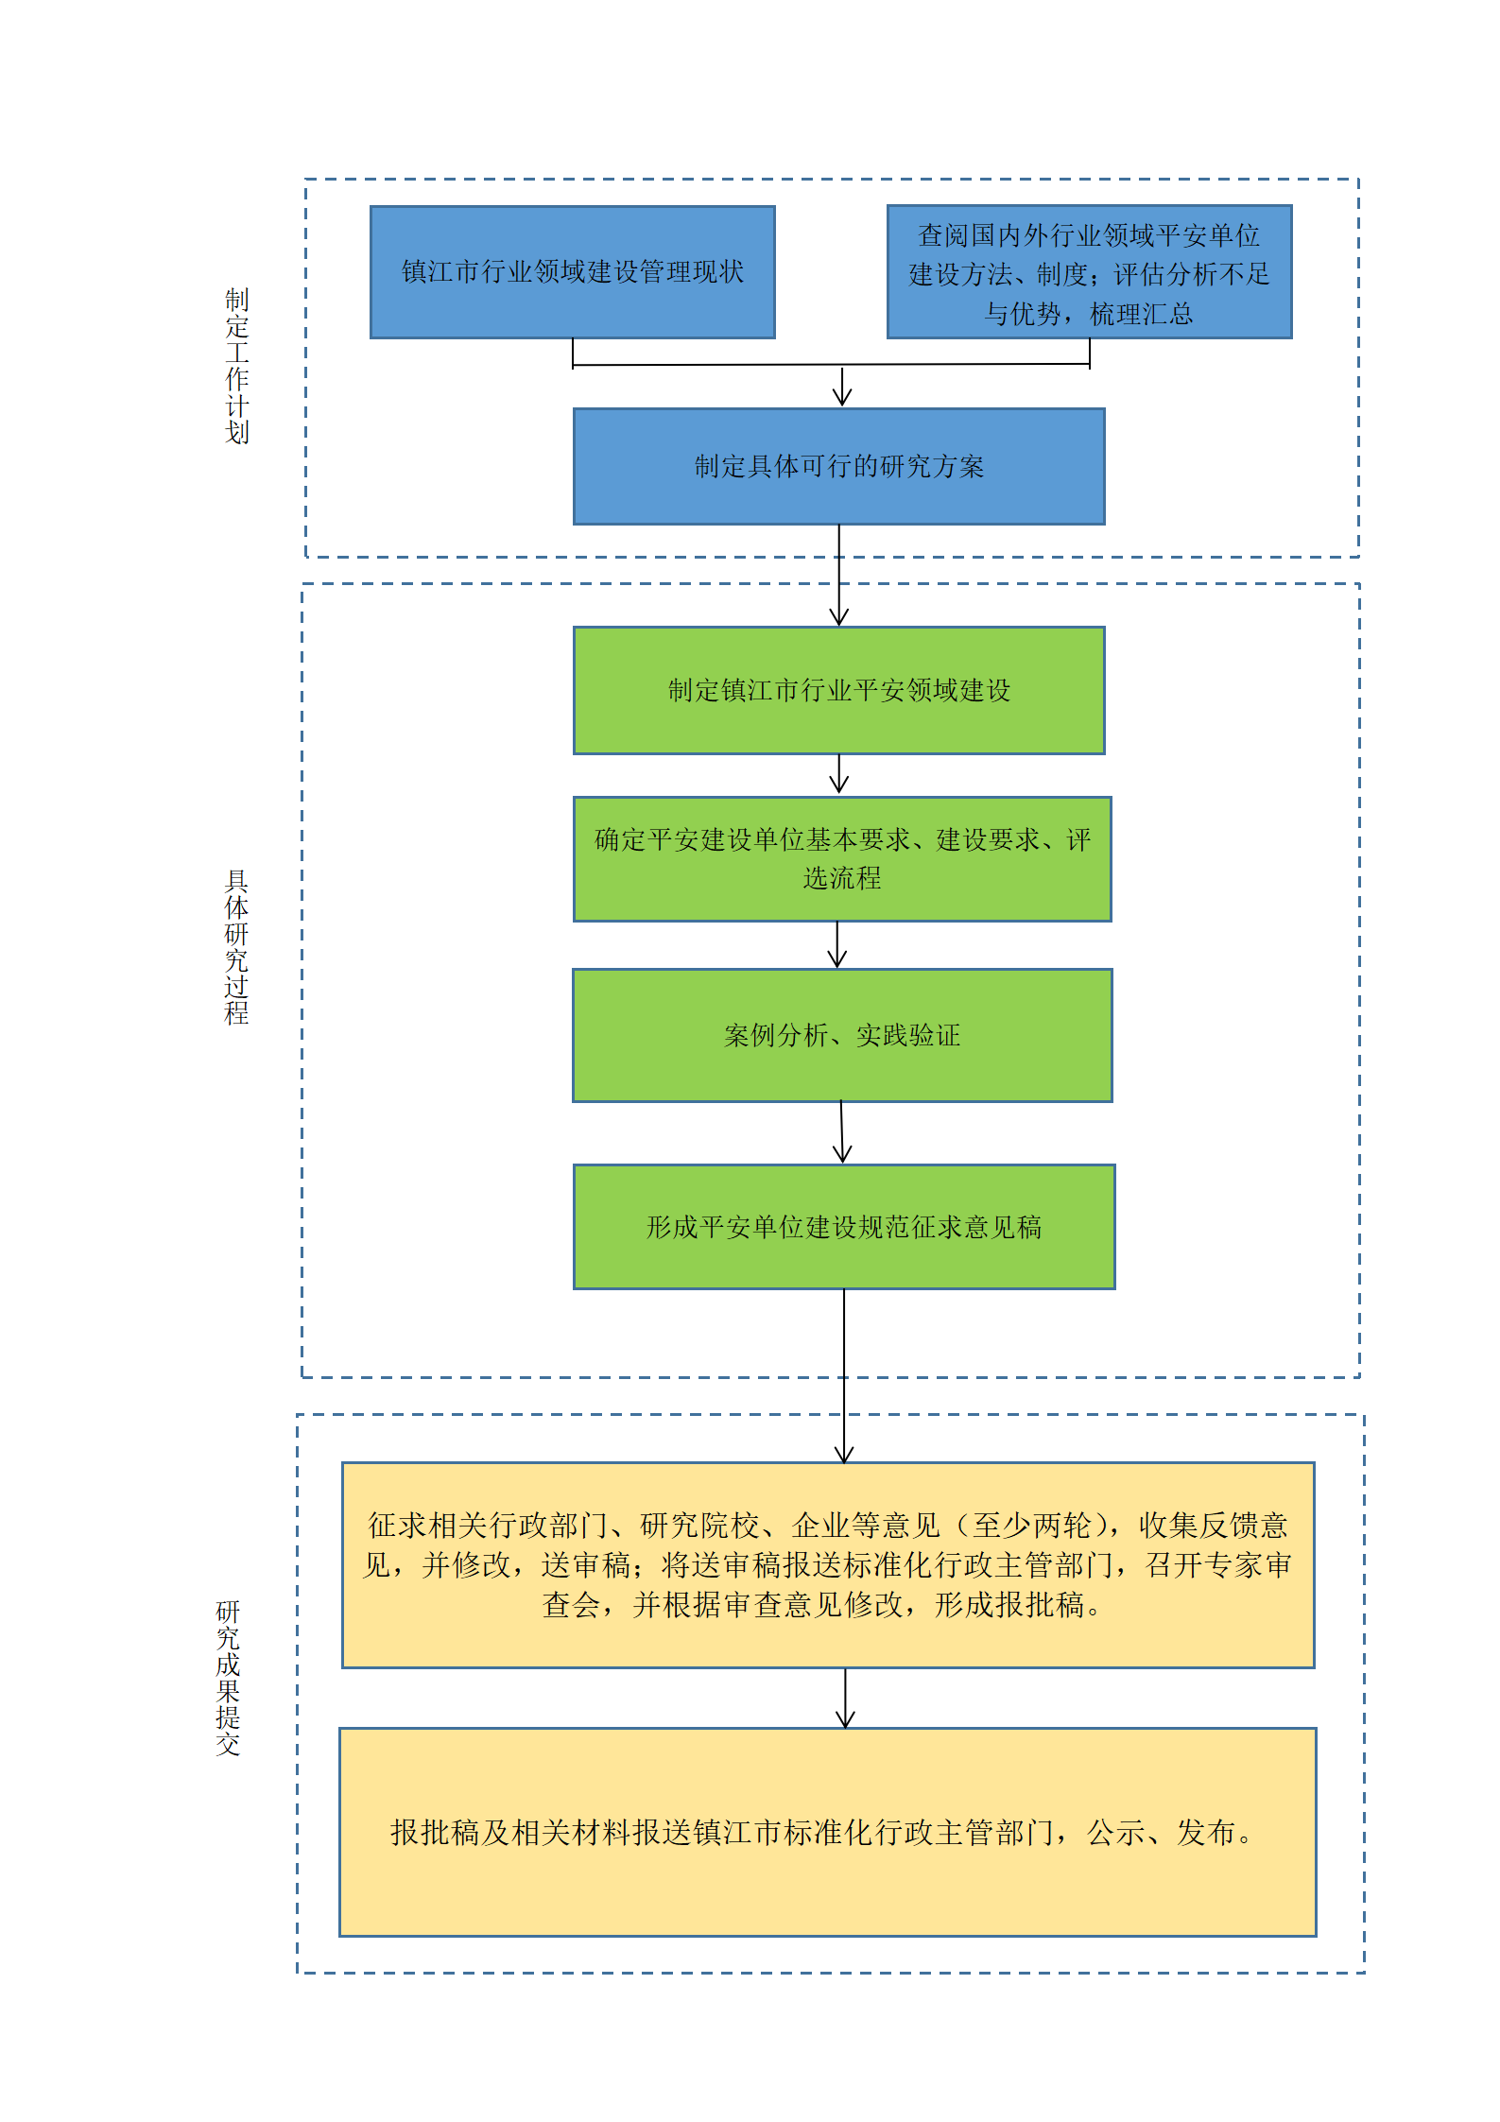
标准制订的技术路线

预期效益分析
《规范》实施将进一步夯实我市平安建设标准化基础，形成问题联治、工作联动、平安联创的平安建设工作格局，在推动提升系列创建活动规范化水平、提升行业治理效能、提升行业领域涉稳问题隐患有效解决率、提升群众对平安建设的知晓率满意率等方便发挥重要作用。

政治效益
在行业领域内加强意识形态方面工作，有助于防范境外非政府组织等敌对势力的渗透破坏和抵制邪教或非法宗教活动，夯实国家安全群众基础。

经济效益
将统筹化解各领域的不安定因素和安全隐患, 打造形成优良营商环境。
1）有利于引导和帮助形成行业领域安全监管体系，推动平安建设单位加大安全投入，完善基础设施、安全防范设施和管理设施建设，提高从业人员应急防范能力，有效遏制危险化学品、矿山、建筑施工等重特大安全事故，有效降低人员伤亡和财产损失，有序促进高质量产业结构形成；
2）有利于保障重要行业关键领域安全，比如提升金融风险防范、预警、处置能力，维护金融安全；防范查处垄断行为和不正当竞争，保持良好市场经营秩序；提升矿产资源安全管理能力，促进资源集约安全利用水平逐步提高等等；
3）为市场经营活动开展过程中第三方进行质量评价提供有效依据，比如在开展招投标、信用评价等经济活动时可作为重要参考。

社会效益
有利于守好公共安全底线，保障群众安居乐业。
1）有助于完善行业管理体制，推动行业领域建立健全安全生产责任制度体系、隐患排查治理和风险防控体系，在社会面上形成更广泛的安全防护网，消除消防、安全生产等重点公共安全领域风险；
2）有助于强化卫生健康保障，提高食品、药品、医疗等健康产品和服务安全水平；
3）有助于提高行业领域应急处置效能，增强突发事故防范应对能力，减轻突发事故危害；
4）有助于整合社会资源，加强社会治安防控体系建设，推动行业领域安防措施实现人防物防技防全面覆盖、打防管控一体运行新格局，有效减少治安案件、刑事案件等重特大案（事）件发生。

文化效益
行业领域平安建设形成示范效应，在各行业领域确立全面的安全理念，实现平安建设文化深入人心，推动建成由家庭和睦、邻里和谐、生产安全、治安稳定等共同组成的大平安局面，并成为镇江市鲜明文化底色、特色文明实践和闪亮城市名片。

项目来源
在镇江市市场监督管理局支持指导下，镇江市委政法委积极参与市级标准申报工作，《规范》纳入2022年度镇江市地方标准项目制定计划。镇江市委政法委成立标准编制小组，负责开展研究编制工作。

编制过程
（1）2021年4-5月，组织文献调研，收集国内外相关资料，学习借鉴国内外平安建设经验及研究成果，并经过资料分析，总结了民意调查、案例分析、文献研究、数据分析、调研座谈等相应的研究方法。
（2）2021年6月-2021年12月，启动《规范》编制工作，同步开展实地调研。深入调研校园、医院、交通、邮递等行业领域，了解平安建设现状与存在问题，形成《规范》和编制说明初稿。
（3）2022年1月，编制小组召开《规范》编制内部讨论会，对《规范》编制的框架、主要内容和存在问题进行修改完善。
（4）2022年2月-5月，编制小组召开《规范》编制讨论会、座谈会，邀请各行业领域专家，对《规范》编制的术语定义和主要内容进行优化，修改形成《规范》征求意见稿，并先后多次书面征求相关行政主管部门意见，吸收各方意见形成专家审查稿。
（5）2022年6月，会同组织专家审查会，根据专家意见修改形成《规范》送审稿，提交镇江市市场监督管理局正式审议。
（6）2022年8月，《规范》经审议后，组织社会公示，无异议后被镇江市市场监管局列入2022年度镇江市地方标准项目计划。

平安建设单位星级评定规范研究现状

国内行业领域平安建设研究进展
通过大量收集国内外相关平安建设单位星级评定规范方面的资料发现，目前国内外多个行业领域均对生产安全等相关内容有诸多研究，也形成了系列标准规范，但在将行业领域平安建设作为标准制定方面尚处于空白状态。但从2006年中央综治办提出深入开展平安企业、平安行业等创建活动的意见后，行业领域平安建设渐次向更广领域、更深层次拓展，一个积小安为大安的格局已经形成。

江苏省行业领域平安建设现状
江苏省各设区市积极贯彻上级部署要求，各设区市深入开展平安社区、平安校园、平安市场等基层平安创建活动，截至目前，行业领域平安建设已形成一套成熟有效的工作体系，比如各地行业领域系列创建评定办法、实施方案等相关文件制定都比较完备，值得借鉴，因此，在制定本规范的工作中进行了有机融合。

镇江市行业领域平安建设现状
镇江市在推进平安建设过程中，始终将行业领域平安建设作为重要的民心工程、基础工程来抓，持之以恒、不懈发力，形成了平安医院、平安校园等行业领域平安建设重点品牌，群众知晓率、安全感、满意度不断提升。但不同行业领域推进平安建设的标准、力度、效果不均衡等问题短板逐渐显现出来，为进一步提升工作质效，统筹谋划、探索构建了规范化的行业领域平安建设体系，从工作目标、工作领域、工作内容等各方面找准平安建设和行业治理结合点，全面系统规范提升各行业领域平安建设水平。每年年底，镇江市委政法委将组织开展行业领域基层单位（单元）评选工作，按照申报单位自查自评、牵头部门进行初评、平安办综合评定的规范化流程，每年开展1至3星平安建设达标单位、4星平安建设先进单位评选和5星平安建设示范单位评定。

本标准与相关法律法规及国内外标准的关系
目前，国内外对行业领域内安全生产等内容有系列法律法规及标准，诸如 《邮政法》《治安管理处罚法》《危险化学品安全管理条例》等法律法规、《寄递企业安全防范要求（GA 1468-2018）》《银行安全防范要求（GA 38-2021）》等标准规范，但还没有关于平安建设单位星级评定规范的标准，虽然行业领域平安创建活动开展至今已近20年，在生产安全之外却仍未形成涵盖矛盾纠纷排查调处、社会治安防控、社会公共安全等多位一体的统一规范系统的评价标准，且都未涉及到有关平安建设单位星级评定规范方面的信息，因此本标准在制定过程中，严格遵守相关法律法规基础，并借鉴了现有系列标准规范。

主要内容

术语和定义
为明确各类名词含义，便于使用者理解条款，根据GB/T 1.1-2020对术语和定义的起草和表述要求，对“平安建设、行业领域平安建设、平安建设单位（单元）、评级授星”等名词进行定义和解释。

基本要求
初步对15个行业领域基层单位（单元）应满足的基本要求作出了规定。

建设要求

6.3.1 组织推进标准

6.3.1.1 强化领导力量
各行业领域系统内层层建立健全主要领导挂帅的工作领导小组，明确具体组成人员。领导小组办公室设在牵头单位，明确职能处室或工作专班，牵头负责平安建设有关工作推进。相关单位根据本部门具体工作职责和承担任务，明确职能处室，对接落实工作。

6.3.1.2 强化工作推进
牵头单位对照平安镇江和市域社会治理现代化建设整体要求，细化制定各系列各单位具体实施方案，工作任务和具体措施明确，通过召开会议等方式进行部署。结合系统特点、行业特征以及已有的制度规范、管理标准等，制定可操作性强的评定标准和操作办法，确保有章可循、有据可依、有标可达。相关单位根据职责任务，制定具体工作方案，明确务实举措进行推进落实。

6.3.1.3 强化制度规范
相关工作制度建立健全，各项工作规范有序运行。目标管理制度健全，通过项目化管理等方式，严格落实工作措施和责任。沟通协调制度健全，根据有关要求和实际需要，定期召开工作例会或专题会议，通报情况、研究形势，工作推进有力有序。运行反馈制度健全，有关措施落实和任务完成情况得到及时检验，各类意见建议得到及时反馈和全面改进提升。

6.3.1.4 强化督导考评
条线和系统督促指导力度强，对照目标要求和序时安排，及时掌握工作动态和实际情况，有针对性解决存在的困难和问题。考核评估导向明确，按照《平安镇江（市域社会治理现代化）建设责任制实施办法》等文件规定，严格实施奖优惩劣，工作责任得到有效落实。

6.3.1.5 强化基础支撑
各系列创建活动涉及行业领域内部目标任务、工作措施、推进责任层层分解落实到位，相关业务培训定期开展，工作队伍和专业力量建设全面加强，特色亮点和创新项目不断推陈出新、取得实效，上下联动、条块结合、统筹协调、整体推进的工作格局基本形成。

6.3.2 工作标准措施

6.3.2.1 抓实矛盾化解
落实溯源治理要求，新时代“枫桥经验”在行业领域内得到坚持和发展，矛盾纠纷多元化解机制不断健全，重点区域、重点环节、重点群体的排查整治深入开展，对行业领域内各类苗头性、倾向性风险隐患和发展动态做到底数清、情况明，及时有效进行化解。

6.3.2.2 抓实依法打击
各类违法犯罪线索信息共享、发现移交、通报反馈等制度机制不断健全。打击力度持续加大，始终保持对领域内各类违法犯罪行为、违法犯罪分子的高压严打态势，行业领域各类案事件发案明显减少、整体秩序明显改善、相关群体的安全感满意度持续提升。

6.3.2.3 抓实综合整治
新一代雪亮技防工程等相关行业领域现代化智慧治理平台建设持续推进，各类治安乱点、行业乱象、监管漏洞和涉黑涉恶问题得到及时发现并全面整治到位。“精网微格”等网格化服务管理新要求在行业领域内全面落实，齐抓共治的良好态势基本形成，源头防范能力和综合治理水平持续增强。

6.3.2.4 抓实长效管控
阶段性整治和方面性创建的成果不断巩固，行业领域内部见实效、管长远的工作措施和常态化的工作制度不断建立健全，特色亮点项目影响不断增强，平安品牌形象逐步树立，长效常治制度机制逐步完善。

6.3.2.5 抓实宣传发动
行业领域宣传阵地建设持续增强，形式多样的平安建设宣传活动广泛开展、成效明显，系列创建活动知晓率、参与率不断提升，共建共治共享的平安氛围不断浓郁。

6.3.3 建设质效标准

6.3.3.1 不发生有影响的政治事件
行业领域国家安全责任机制全面落实，反渗透、反间谍、反恐怖、反邪教等各项工作要求全部落实到位，打击西方反华势力、境外非政府组织和境外宗教组织渗透破坏活动得到有效防范。

6.3.3.2 不发生重大安全事件
行业领域安全生产工作制度健全并有效落实，安全教育活动广泛开展，安全生产隐患排查细致到位，安全生产具体措施和安全生产督查全面落实，各类安全生产隐患得到及时发现和有效整改。

6.3.3.3 不发生重大群体性事件
行业领域重点人员疏导稳控基础扎实，措施和责任落实到位，不发生漏管失控现象。矛盾纠纷排查化解工作扎实有效，做到早发现、早控制、早解决。应急处置预案健全，各类应急演练按要求开展，应急处置能力有效提升。

6.3.3.4 不发生黑恶势力犯罪等重大刑事犯罪活动
行业领域人防、技防和物防建设持续加强，常态化开展扫黑除恶斗争，行业领域黑恶势力和滋生土壤彻底铲除，不发生涉黑涉恶等有影响的重大案件。

6.3.3.5 不发生重大负面舆情事件
行业领域内部“三同步”相关要求全面落实，网上舆情监控不断加强，正面引导、疏导化解等方面措施扎实有效，各类政治谣言等有害信息得到全面控制和清除。

评价
按照申报单位自查自评、牵头部门进行初评、平安办综合评定的规范化流程，通过现场核查、资料核查、专家论证等形式予以综合评价。

重大分歧意见处理
征求意见无重大分歧和意见。征求意见处理结果见《意见处理汇总表》。

实施推广建议
《规范》可指导镇江市平安建设，同时可作为镇江市级行业领域基层单位（单元）评选的参考依据。

